# 进阶阶段毕业项目要求

各位看到这份文档的时候，相信各位已经看完我们进阶部分的课程了。我们的进阶课程有Windows/Linux/Qt/MFC。 那么我们就来检验一下你这个阶段学习得怎么样了。那我们就来做一个小项目吧。

现在，即时聊天系统是目前 Internet 上最为流行的通讯方式，而各种各样的即时通讯软件也层出不穷；服务提供商也提供了越来越丰富的通讯服务功能。随着互联网的发展，即时通讯的运用将日益广泛。

广域网的聊天系统多重多样，知名的软件主要有 Facebook、腾讯 QQ 等。局域网聊天通信软件也有很多，最著名的应该是飞秋。为了学习和应用 Windows 网络通信编程，我们学习了相关知识，为了应用实践，使用网络通信中的 TCP 和 UDP 编程，实现了多人在线聊天系统。

那么我们就来实现一下聊天系统吧。看了上面是不是觉得很开心，老师在课里面不是已经有一个多线程群聊系统了吗? 直接拿过来用不就好了? 是可以直接拿过来用 但是我们要改下需求 要把Windows/Linux/Qt/MFC 这些内容融合起来使用！下面我们来说一下项目的需求

**需求概述**

客户端要求使用Qt或者MFC 界面实现功能（建议用QT写）

服务端搭建在Linux环境中 使用**select**模型或者**epoll**模型来实现群聊服务器

**服务器端功能需求**

服务器能够选择端口号并且启动服务器端的 TCP 服务，等待客户端的 Socket 连接。

服务器能够接受多个客户端的请求，并且能够识别不同的客户端。为每个客户端建立唯一的身份表示。

连接成功后，服务器能接收客户端发过来的文本信息并显示并且转发给客户端。

服务器端能够显示本机的地址和状态。

**客户端功能需求**

用户可以通过指定主机地址和端口号连接指定的服务器。用户在连接过程中选择 TCP 协议进行连接。

实现消息收发，用户能够通过界面发送消息，并且能通过界面显示服务端发送过来的信息。

实现文件传输功能，可以传文件到群里，其他人可以选择是否下载，点击下载就会将文件下载到本地

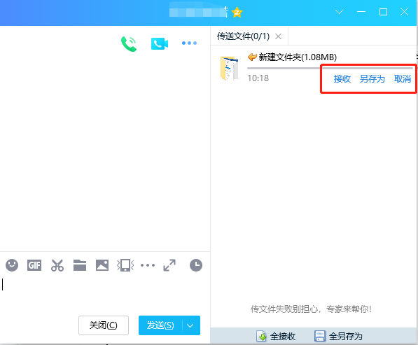

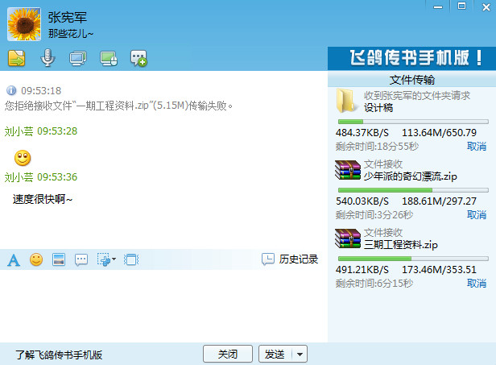

下面就是一些客户端图形界面的例子（图片来源于网络 仅参考，并不一定要求做到这种特效 当然能做到是最好的）

